Groepsopdracht
Wingston Churchill
Academiejaar: 2025–2026
BD Groep 2

Gert-Jan Bollen   | Levi Smeets   | Remy Brouwers     | Robbe Koreman  

1. Tijdslijn van de gebeurtenissen
Onderstaande tijdslijn geeft een chronologisch overzicht van de relevante gebeurtenissen. Elke gebeurtenis is gekoppeld aan een bewijsstuk (zie Sectie 2).

Tijdstip | Gebeurtenis | Bewijsstuk ref.
22/01/2026 08:41 – 23/01/2026 09:06 | Mails bevestigen affaire tussen Edith en Nico | BWS-01
22/01/2026 11:56 | FinancieenNovDec2025.xlsx en backup.zip worden verwijderd | Bijlage B, D
22/01/2026 11:56 | CertificateOfOwnership.pdf wordt aangemaakt | Bijlage A
25/01/2026 15:05 | Archibald zoekt op Bing naar tekenen van overspel | BWS-02
27/01/2026 18:14 | Nico start PC 'THECOOP' | Bijlage C
27/01/2026 18:16 | Nico start 'phigeon-tracker' backend en frontend op | BWS-03, BWS-06
27/01/2026 19:17 | Archibald bezoekt phishing login-pagina op poort 5173 | BWS-04
27/01/2026 19:19 | Archibald ontvangt verdachte mail van 'pigeonracerofficial' | BWS-05
28/01/2026 10:31 | CertificateOfOwnership.pdf wordt geopent en gewijzigt (verwijderd) | Bijlage A
28/01 ~22:00 | Politie ter plaatse Speculaasstraat, Hasselt | —

Aanvulling bij de tijdslijn:
- BWS-07 Is onbetwistbaar bewijs dat de phishing mail die Archibald ontving van Nico kwam
- BWS-08 Is samen met de mails (BWS-01) bewijs dat er sprake is van een affaire tussen Nico en Edith
- BWS-09 Ondersteunt bewijs dat Nico actief onderzoek uitvoerde over phishing

2. Oplijsting van bewijsstukken
Hieronder worden alle gevonden bewijsstukken opgesomd. Per bewijsstuk wordt aangegeven waar het werd gevonden, met welke tool, en wat ervan afgeleid kan worden.

Ref. | Bewijsstuk | Vindplaats | Afleiding
BWS-01 | E-mailverkeer Edith & Nico | Autopsy > Email Messages | Edith bedriegt Archibald met buurman Nico
BWS-02 | Browsergeschiedenis | Autopsy > Web History | Archibald vermoedde het overspel al langer.
BWS-03 | Proceslijst phigeon-tracker | Volatility > pstree / MemProcFS | Nico draait software om duiven te traceren.
BWS-04 | Netwerk connectie login | Archibald.raw > Browser | Archibald is gelokt naar Nico's lokale server.
BWS-05 | Phishing mail | Archibald.raw > Email Messages | Nico deed zich voor als officiële instantie.
BWS-06 | Source Code Fragmenten (Login.vue) | Nico.raw (PowerShell search) | Nico hostte een handgemaakte inlogpagina via het Vite-framework
BWS-07 | Phishing email draft | Nico.raw | Bewijs dat de phishing mail die Archibald ontving van Nico kwam
BWS-08 | Foto op Edith haar drive “me” en op Nico’s RAM ‘Love” | Nico.raw en Archibald.raw (Edith) | Foto’s tonen duidelijk aan dat er sprake is van een buitenechtelijke relatie tussen Nico en Edith
BWS-09 | Browser Search "Social Engineer Toolkit" | Nico.raw (PowerShell search) | Nico onderzocht actief hoe hij een phishing-aanval moest opzetten.

2.1 Artefact: ArchibaldWindows.raw (HDD-dump)

2.1.1 Bewijsstuk BWS-01
Emailverkeer tussen Nico en Edith dat hun buitenechtelijke relatie lijkt te bevestigen.
Vindplaats:
Autopsy > Email Messages
Screenshots:
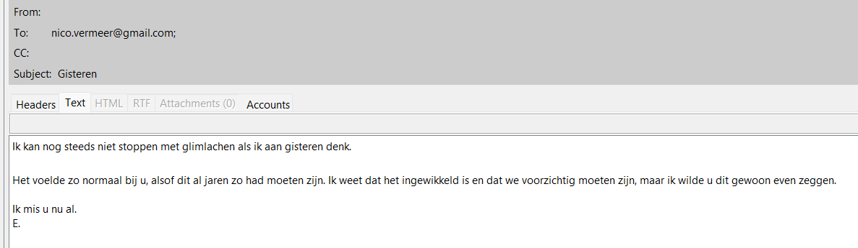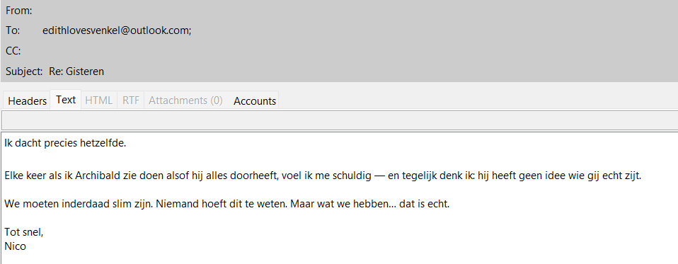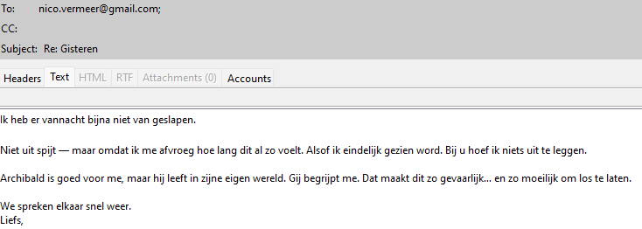

2.1.2 Bewijsstuk BWS-02
Uit de browsergeschiedenis van Archibald kunnen we concluderen dat hij al een vermoeden had van het overspel.
Vindplaats:
Autopsy > Web history
Screenshots:
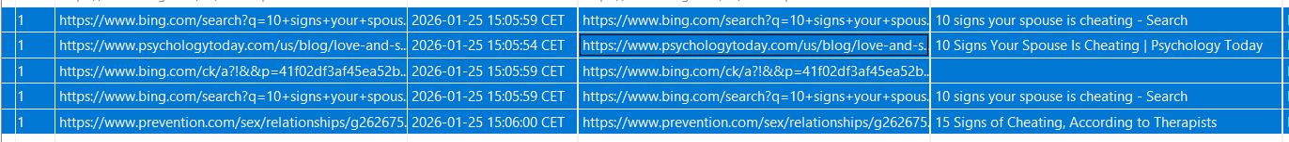

2.1.3 Bewijsstuk BWS-04
Uit de browsergeschiedenis van Archibald kunnen we concluderen dat hij naar een bepaald IP adres surfte om in te loggen, dit nadat hij een mail kreeg over zijn duiven (zie BWS-05).
Vindplaats:
Archibald RAM > Web history
Screenshots:

2.1.4 Bewijsstuk BWS-05
Archibald ontvangt een email van pigeonracerofficial@gmail.com dit lijkt een phishing mail te zijn. Zie vooral: “Received: from TheCoop (d54C24E18.access.telenet.be. [84.194.78.24])” in de header van de email, dit is verstuurd vanaf Nico’s PC.
Vindplaats:
Archibald RAM > Email messages
Screenshots:
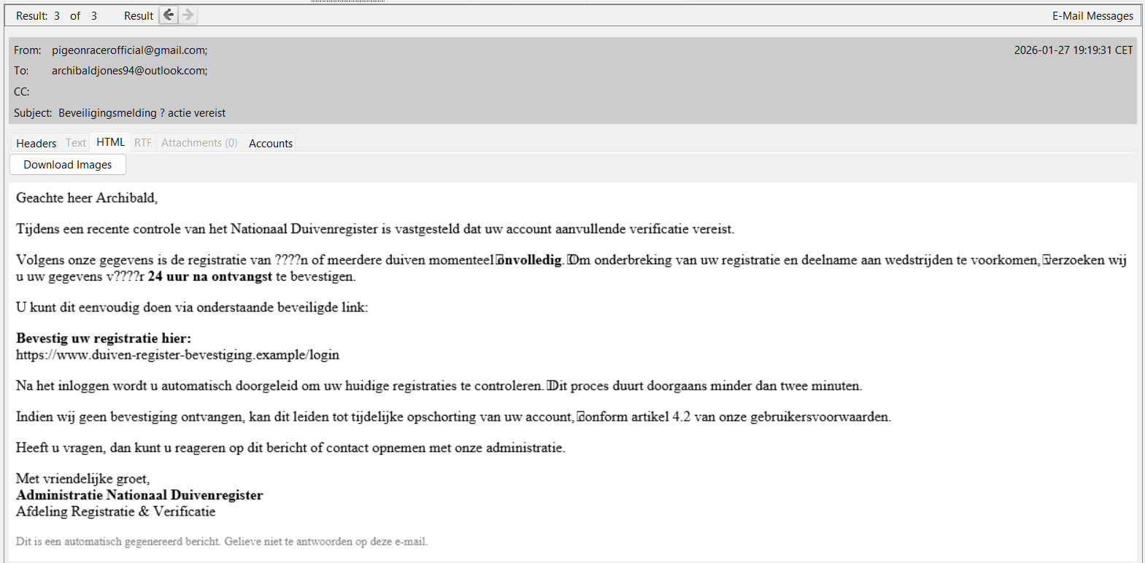

2.2 Artefact: Nico.raw (RAM-dump)

2.2.1 Bewijsstuk BWS-03
Door gebruik te maken van “pstree” kunnen we duidelijk zien dat er bepaalde software draait op Nico zijn computer ivm een “phigeon-tracker”. Door gebruik te maken van Powershell commando’s kunnen we dit nogmaals bevestigen.
Vindplaats:
Nico.raw > windows.pstree
Nico.raw > PowerShell > Select-String > "Referer:" / poort 5173
Screenshots:
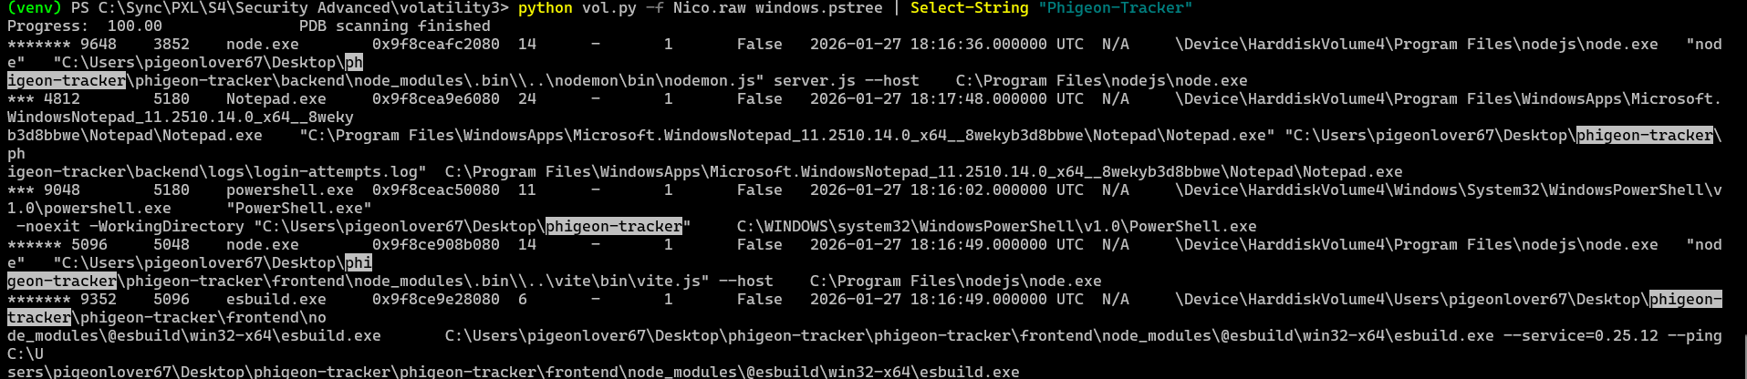
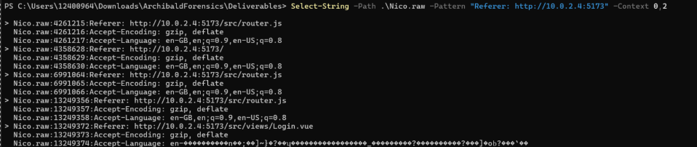

2.2.2 Bewijsstuk BWS-06
Door gebruik te maken van powershell kunnen we fragmenten van de sourcecode van een vue “login” app zien
Vindplaats:
Nico.raw > PowerShell > Select-String > "use strict" / Vue-source fragments
Screenshots:
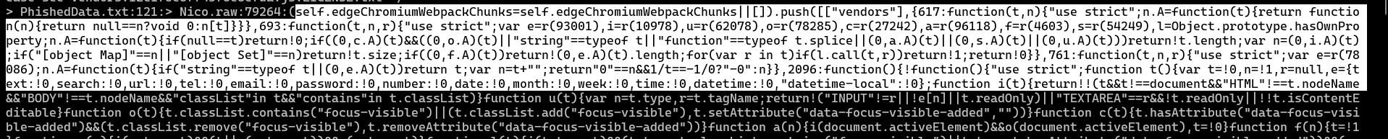

2.2.3 Bewijsstuk BWS-07
Op de RAM dump van Nico kunnen we duidelijk een draft terugvinden van een phishing email (phishing.txt), deze komt exact overeen met de mail die Archibald ontving op 27/01/2026. Ook zien we hier dat de link verdoezeld wordt (obfuscation).
Vindplaats:
Nico.raw
Inhoud bestand:“file.0x9f8cec19b8a0.0x9f8ce721b1d0.DataSectionObject.phishing.txt”:
Bekijk vooral de rode tekst
<html> <body>
<p>Geachte heer Archibald,</p>
<p> Tijdens een recente controle van het Nationaal Duivenregister is vastgesteld dat uw account aanvullende verificatie vereist. </p>
<p> Volgens onze gegevens is de registratie van één of meerdere duiven momenteel
<strong>onvolledig</strong>. Om onderbreking van uw registratie en deelname aan wedstrijden te voorkomen, verzoeken wij u uw gegevens vóór <strong>24 uur na ontvangst</strong> te bevestigen. </p>
<p> U kunt dit eenvoudig doen via onderstaande beveiligde link: </p>
<p> <strong>Bevestig uw registratie hier:</strong><br>
<a href="http://10.0.2.4:5173">
https://www.duiven-register-bevestiging.example/login
</a> </p>
<p> Na het inloggen wordt u automatisch doorgeleid om uw huidige registraties te controleren. Dit proces duurt doorgaans minder dan twee minuten. </p>
<p> Indien wij geen bevestiging ontvangen, kan dit leiden tot tijdelijke opschorting van uw account, conform artikel 4.2 van onze gebruikersvoorwaarden. </p>
<p> Heeft u vragen, dan kunt u reageren op dit bericht of contact opnemen met onze administratie. </p>
<p> Met vriendelijke groet,<br> <strong>Administratie Nationaal Duivenregister</strong><br> Afdeling Registratie &amp; Verificatie </p>
<p style="font-size: small; color: gray;"> Dit is een automatisch gegenereerd bericht. Gelieve niet te antwoorden op deze e-mail. </p>
</body> </html>

2.2.4 Bewijsstuk BWS-08
Op Edith haar drive vinden we een aantal foto’s terug: “Lieverd.png” en “Me.png”, op Nico’s RAM dump vinden we ook een foto terug “Love”, als we dit bekijken en vergelijken met de foto van Edith dan kunnen we zien dat Edith in “Love.png” voorkomt en in “Me.png”, maar de man in “Love.png” is niet dezelfde als in “Lieverd.png”. Kortom: “Lieverd” is Archibald, “Me” is Edith en op de foto “Love” staat Edith samen met Nico
Vindplaats:
Archibald.raw: Edith haar account onder “Users/Edith/Pictures/”
Nico.raw: “python .\vol.py -f Nico.raw windows.dumpfiles --virtaddr 0x9f8cec384650”
Screenshots:
Me.png: Lieverd.png: Love.png:
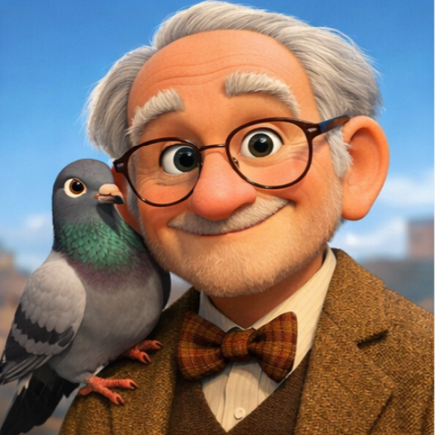

2.2.5 Bewijsstuk BWS-09
Uit de browser history van Nico kunnen we concluderen dat hij informatie opzocht over phishing (social engineer toolkit)
Vindplaats:
Nico.raw > PowerShell > Select-String > Browser History / Search Terms
Screenshots:
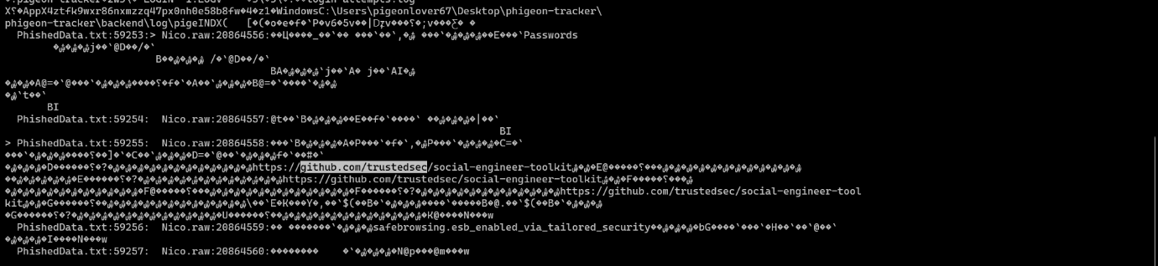

3. Conclusie

3.1 Wat kan worden vastgesteld
Op basis van de geanalyseerde artefacten kan met grote zekerheid worden vastgesteld dat Nico Vermeer een actieve en gerichte phishing-aanval heeft uitgevoerd op Archibald Jones. Het is bewezen dat Nico lokaal een malafide webserver ('phigeon-tracker') hostte (BWS-03, BWS-06) en een vervalste e-mail stuurde uit naam van het Nationaal Duivenregister (BWS-05, BWS-07). Archibald is in deze val getrapt en heeft verbinding gemaakt met de server van Nico op poort 5173 (BWS-03, BWS-04).

Daarnaast is duidelijk vastgesteld dat Nico en de vrouw van Archibald, Edith, een geheime buitenechtelijke relatie onderhielden (BWS-01, BWS-08). Ook kunnen we vaststellen dat de relatieproblemen een financiële oorzaak kunnen hebben (Bijlage D).

3.2 Wat niet kan worden vastgesteld
Hoewel de phishing-aanval duidelijk is bewezen, kan uit de digitale sporen niet met 100% zekerheid worden vastgesteld hoe het eigendomscertificaat van Wingston Churchill exact in handen van Nico is gekomen. We zien dat Archibald de valse inlogpagina bezocht, maar we hebben geen logs kunnen veiligstellen die aantonen of hij zijn inloggegevens daadwerkelijk heeft ingevuld, of hoe deze zijn gebruikt om het bestand te stelen. Een alternatieve theorie die niet ontkracht kan worden, is dat Edith het certificaat zelf aan Nico heeft doorgespeeld vanwege hun relatie.

Verder hebben wij het originele of gekopieerde digitale certificaat niet meer kunnen aantreffen in het werkgeheugen van Nico (Nico.raw). Tot slot is de exacte inhoud van de verwijderde "Backup.zip" op de computer van Archibald (Bijlage B) onbekend; we weten niet of dit verband houdt met de duif of met de huwelijksproblemen.

3.3 Interpretatie van de zaak
Op basis van het onderzoek naar de artefacten van Archibald Jones en Nico Vermeer kan worden geconcludeerd dat Nico Vermeer het eigendomscertificaat van de prijsduif "Wingston Churchill" digitaal heeft ontvreemd.
Nico Vermeer heeft hiervoor een gerichte technische aanval opgezet. Uit de analyse van Nico's RAM-dump blijkt dat hij niet alleen zocht naar offensieve phishing-software zoals een Social-Engineer Toolkit (BWS-09), maar ook zelf een inlogpagina ontwikkelde in het Vite/Vue framework (BWS-06).
Archibald werd via een vervalste e-mail naar deze lokale server gelokt (BWS-04, BWS-05). Op Nico's computer werd bewijs gevonden van actieve hosting op poort 5173(BWS-03), exact de poort die Archibald bezocht voordat het certificaat verdween. Hoewel Nico het fysieke certificaat kon tonen, wijst al het digitale bewijs op een onrechtmatige toe-eigening via digitale misleiding.

Bijlage: Aanvullend bewijsmateriaal

Bijlage A
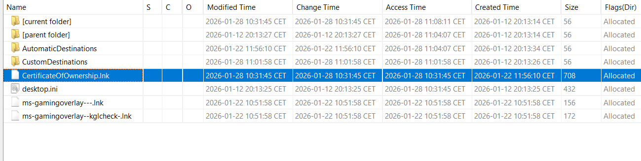

Bijlage B
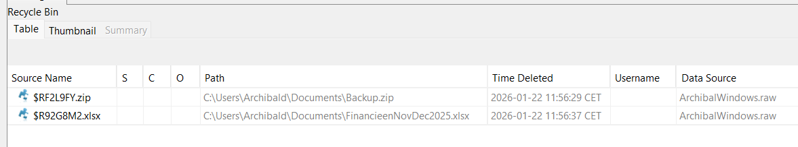

Bijlage C

Bijlage D
